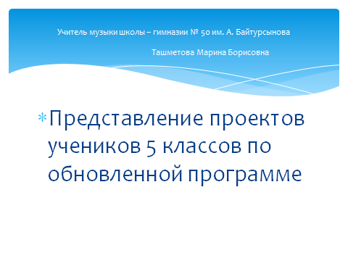

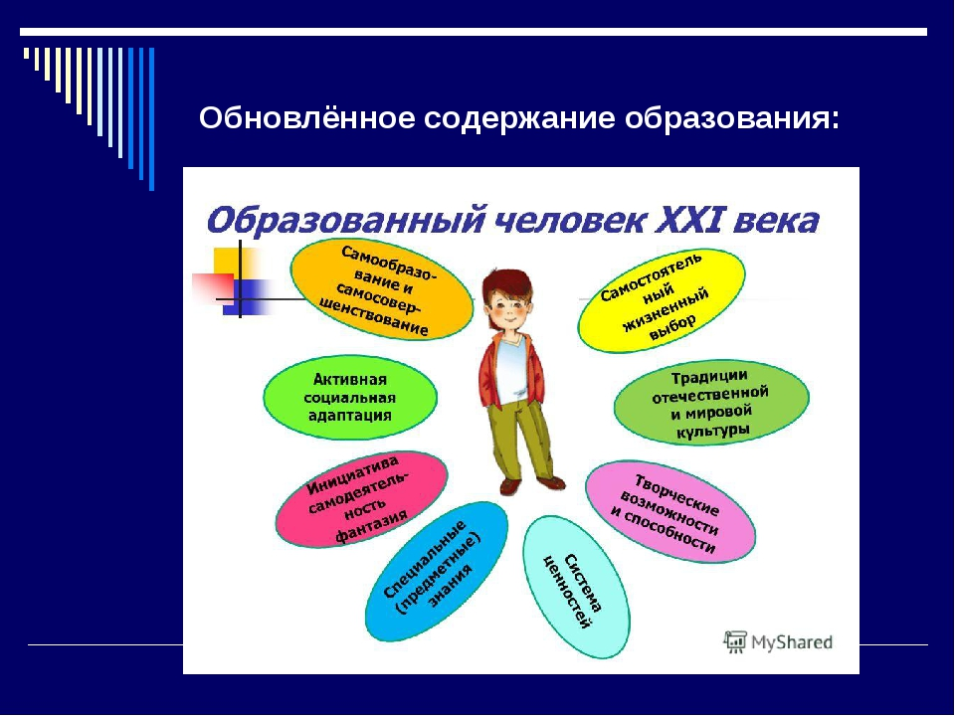

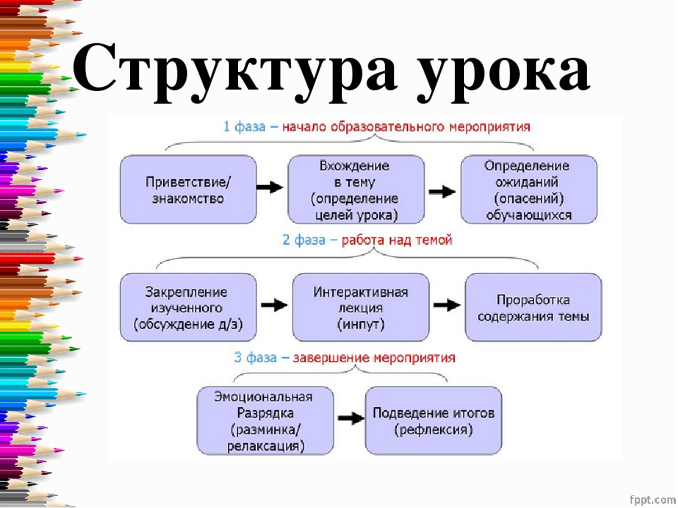

**Проектная деятельность на уроках музыки в общеобразовательной школе.**

Метод проектов  относится к группе методов организации и осуществления учебно-познавательной деятельности, принадлежит к виду проблемного обучения. Каждый проект обязательно требует исследовательской работы учащихся. Отличительная черта проектной деятельности - поиск информации, которая затем будет обработана, осмыслена и представлена участниками проектной группы.

Метод проектов – это обладание знаниями, позволяющими судить о чём-либо, высказывать веское авторитетное мнение. Проект – замысел, план. Метод- это система приёмов и способов овладения определёнными практическими и теоретическими знаниями. В результате метод проектов- это совокупность приёмов, которые позволяют учащимся приобретать знания и умения в процессе планирования и самостоятельного выполнения определённых практических заданий с обязательным представлением результатов.

***Метод проектов ориентирован на исследовательскую деятельность учащихся. Его применение предполагает:***

* Конструктивное влияние на социализацию личности.
* Развитие самостоятельности в принятии решений.
* Критический анализ информации, полученный при изучении научной, искусствоведческой, публицистической, художественной литературы.

***Участвуя в проектной деятельности, учащиеся показывают:***

* Владение основными исследовательскими методами.
* Компьютерную грамотность.
* Умение работать с аудио, видео, мультимедийной техникой.
* Умение применять знания для решения познавательных задач.

***Проектная деятельность на уроках музыки позволяет:***

* Систематизировать и углубить  полученные учащимися знания.
* Обогатить художественные интересы учащихся за счёт самостоятельного поиска новой информации.
* Расширить опыт музыкально – творческой деятельности.
* Научить школьников применять интернет – ресурсы, музыкальные словари для музыкального самообразования.

Главное в методе проектов является то, что в результате совместной групповой деятельности учащиеся не просто получают новые знания, а создают какой-либо учебный продукт, материал совместного труда. Работа

над проектом тщательно планируется и обсуждается с учащимися.

Условия, при которых выполняется работа:

* Проблематизация учебного материала.
* Активность ребёнка.
* Связь обучения с жизнью ребёнка.

Основные этапы работы над проектом:

* Организационный.
* Выбор и обсуждение главной идеи, целей и задач проекта.
* Организация работы учащихся.
* Подбор необходимых материалов.
* Работа над проектом.
* Обобщение и оформление результатов.
* Презентация проекта.

Проекты бывают разные по своей сложности.  Обычно тема проекта относится к какому-либо вопросу, актуальному для практической жизни, и, требующему знаний не по одному предмету, а сразу из нескольких областей. Поэтому учителю, планирующему такую работу,  нужно знать типы проектов по музыке.

1. ***Информационные проекты*** - направлены на добывание информации, её анализ и обобщение.

Результат:

* создание видеофильмов, альбомов, стенгазет, презентаций по творчеству композиторов, истории создания музыкальных сочинений, событиями музыкальной жизни страны, о музыкальной культуре прошлого, настоящего, будущего.

1. ***Исследовательские****-*предполагают аргументацию актуальности взятой для исследования темы, формулирование проблемы исследования, выдвижение гипотезы решения обозначенной проблемы с последующей её проверкой. Обсуждение полученных результатов.

Результат:

* интегрированные проекты в области исследования какого либо направления искусства.

1. ***Творческие****- п*одразумевают разработку и представление творческого продукта*.*

*Р*езультат:

* фонохрестоматия музыкального материала;
* видеофильм (подборка документальных, художественных) фильмов по выбранной теме.

1. ***Ролевые, игровые****-* участники таких проектов принимают на себя определенные роли, обусловленные характером и содержанием проекта.

Результат:

* Музыкально – театральная постановка.
* Литературно- музыкальная гостиная.

1. ***Практико  - ориентированные****-* результат деятельности учащихся обязательно ориентирован на социальные интересы самих учащихся.

Результат:

* документ, созданный на основе полученных результатов исследования;
* программа действий, справочный материал;
* словарь.

Виды проектов:

* монопредметные - проект в рамках одного учебного предмета (урочная деятельность)

* межпредметные  - проекты, объединяющие от двух и больше предметных областей (внеурочная деятельность)
* Надпредметные -  внепредметный проект, выполняется на стыках областей знаний, выходит за рамки школьных предметов. Используется в качестве дополнения к учебной деятельности, носит характер исследования.

Классификация проектов по продолжительности:

* Мини-проекты укладываются в один урок.
* Краткосрочные проекты по музыке занимают 3-6 уроков
* Недельные проекты выполняются в группах, работа идёт под руководством учителя, на их выполнение требуется 30-40 учебных часов, возможно сочетание классных форм работы  с внеклассными.

Многообразие типов проектов дает возможность учителю решать самые разные задачи обучения и воспитания подростков в интересной для них форме.         Это позволяет учащимся активно приобретать и применять знания и умения, расширять свой учебный арсенал, а затем переносить приобретенный опыт на другие виды учебной и внеучебной работы.

Целью современного образования становится общекультурное, личностное и познавательное развитие учащихся, обеспечивающее такую ключевую компетенцию, как умение учиться. Важнейшей задачей обучения музыке является формирование универсальных учебных действий, обеспечивающих школьникам умение учиться, способность к саморазвитию и самосовершенствованию.

Один из способов решения этой проблемы - *использование проектной деятельности*учащихся на уроках музыки и во внеурочной деятельности, который способствует вовлечению учащихся в предметно – регулятивную, предметно – познавательную и предметно – коммуникативную деятельность, тем самым способствуя формированию коммуникативной компетенции, повышая интерес учащихся к учению.

Приоритетным в проектной технологии является процесс познания, чтобы подготовить ученика, способного гибко адаптироваться в меняющихся жизненных ситуациях, самостоятельно приобретать необходимые знания, умело применять их на практике, для решения возникающих проблем.

|  |  |
| --- | --- |
| преимущества | недостатки |
| Высокая мотивация, заинтересованность детей, связь полученных знаний с реальной жизнью, развитие научной пытливости, самоконтроль | Большие затраты времени на достижение запроектированных целей, невозможность уложить все требуемые учебные знания в проект. |

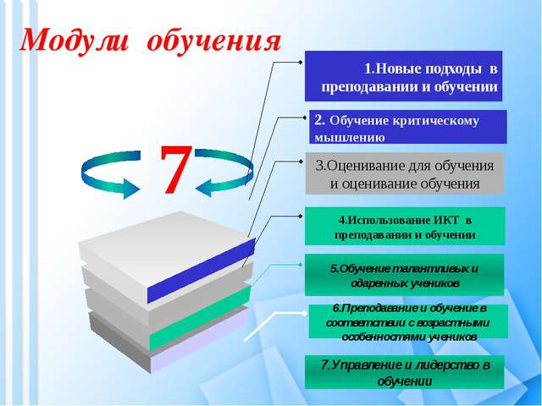

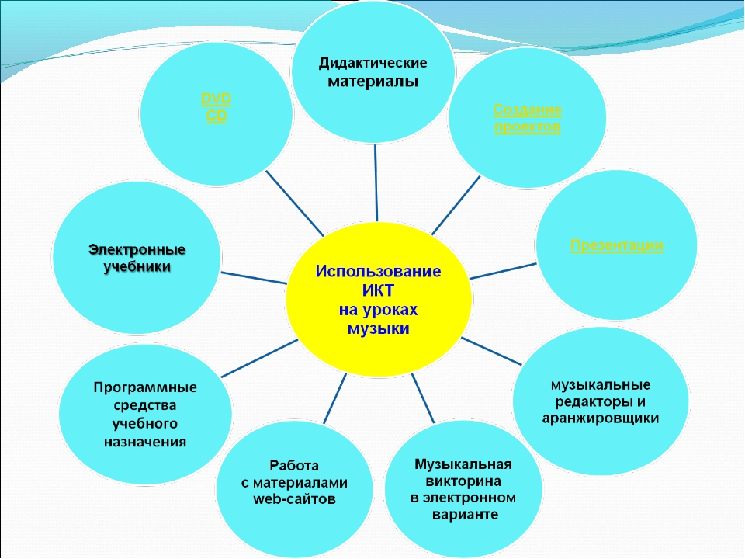

Мы представляем проекты наших учеников, приготовленные самостоятельно. В этих проектах ребята раскрывают свои способности, рассказывают о том, что им интересно.

1. Проект по теме «Обрядово - бытовые песни казахского народа» 

2. Проект по теме « Музыкальные традиции народов Европы» 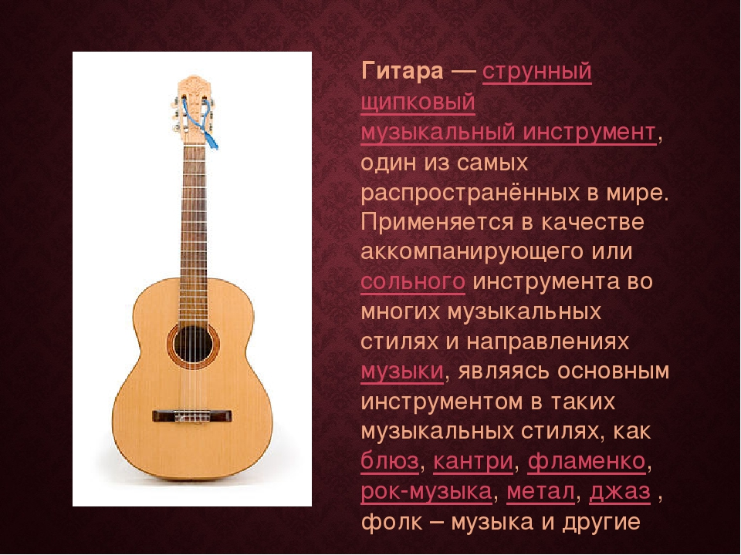

3. Проект по теме « Волшебная сила кюя» 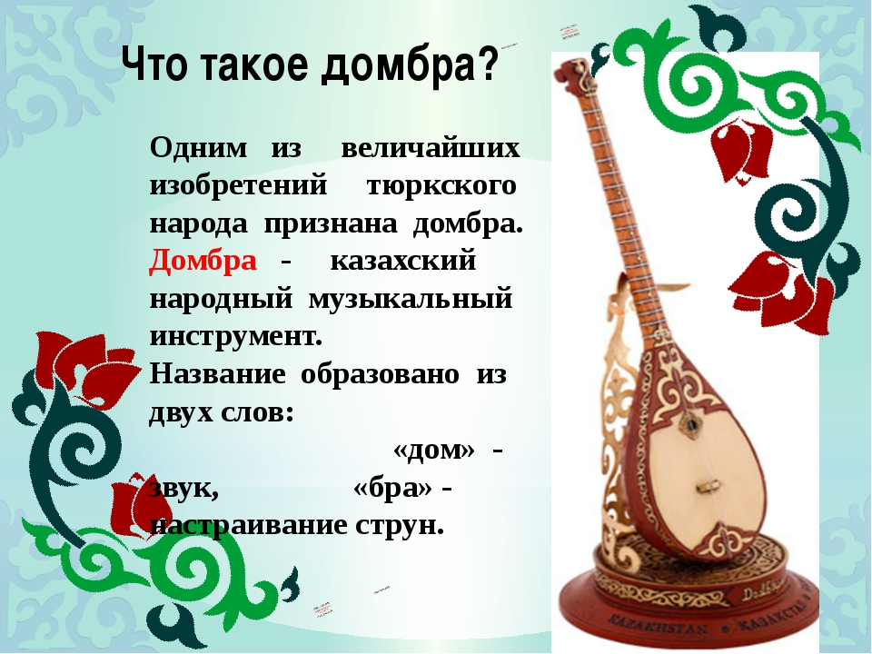

4.Проект по теме « Музыкальные традиции народов мира»



5.Проект по теме « Под одним Шаныраком» - песня « Я - Казах!»

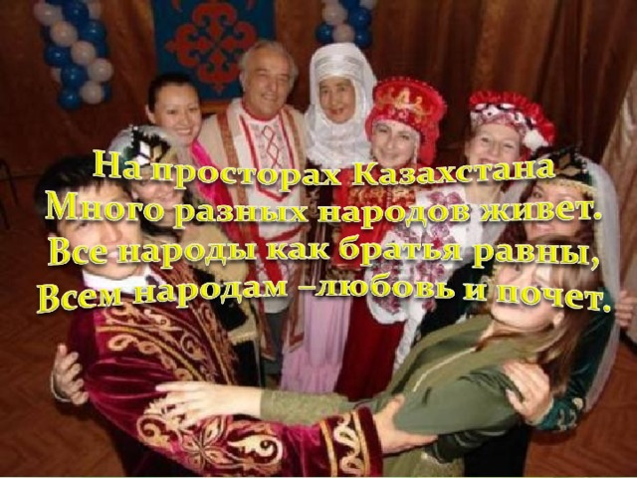

**Метод проектов**  относится к группе методов организации и осуществления учебно-познавательной деятельности, принадлежит к виду проблемного обучения. Каждый проект обязательно требует исследовательской работы учащихся. Отличительная черта проектной деятельности - поиск информации, которая затем будет обработана, осмыслена и представлена участниками проектной группы.

**Метод проектов** – это обладание знаниями, позволяющими судить о чём-либо, высказывать веское авторитетное мнение. Проект – замысел, план. Метод - это система приёмов и способов овладения определёнными практическими и теоретическими знаниями. В результате метод проектов - это совокупность приёмов, которые позволяют учащимся приобретать знания и умения в процессе планирования и самостоятельного выполнения определённых практических заданий с обязательным представлением результатов.

В современных условиях гуманистической философии образования реализуется с помощью разнообразных технологий, целью которых является не только трансляция знаний, а выявление, развитие, рост творческих интересов и способностей каждого ребенка, стимулирование его самостоятельной продуктивной учебной деятельности.  Одной из таких технологий и является проектная методика.

